Ultrasonido
Todos los aceros tienen propiedades plásticas y propiedades elásticas. Es esta última la que aprovechamos para generar fuerzas en las uniones apernadas, ya que cada vez que estiramos un perno dentro de esta zona, este generará una fuerza igual, pero en sentido contrario al estiramiento, tratando de volver a su tamaño original. Considerando este comportamiento elástico nos podemos apegar a la ley de Hook, la cual nos indica que el estiramiento es proporcional a la carga.
En resumen, cada vez que estiramos un perno y hacemos variar su longitud (siempre dentro de la zona elástica), variamos en forma proporcional la carga generada en sentido contrario al estiramiento.
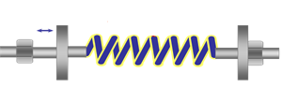

Para poder medir y registrar la variación en la longitud de los pernos, el método más exacto es el ultrasonido. Esta tecnología consiste en enviar una señal de ultrasonido a través del perno, la que viajara hasta el extremo de éste a una velocidad determinada.
$$Distancia=Velocidad*Tiempo.$$
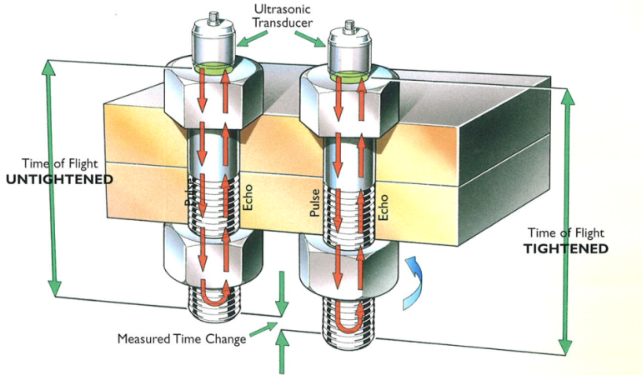
A través del ultrasonido, podemos medir en forma exacta el largo de un material, con una diferencia incluso de 0,0001 Pulgadas. Gracias a esta precisión podemos registrar pequeñas variaciones de largo y de esta forma la variación de carga ejercida por el perno.

